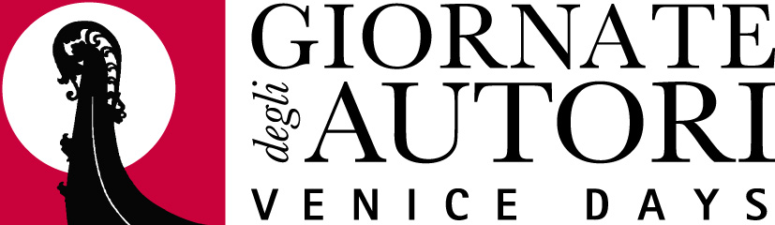

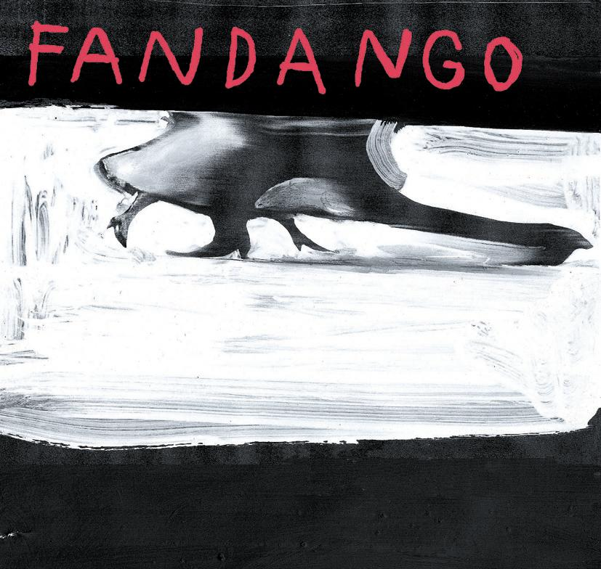


DOMENICO PROCACCI
GIANLUCA ARCOPINTO PIERPAOLO TREZZINI
presentano

NEMMENO IL DESTINO

liberamente tratto dall’omonimo romanzo di Gianfranco Bettin
Edizioni Feltrinelli

“And of all the fires that die in me
There’s one burns like the sun
It might not make day my personal life
My association with people
Or my behaviour towards society
But it all does tell me my soul has a shadow.”

“E di tutti i fuochi che muoiono in me/ ce n’è uno che brucia come il sole/
forse non illumina la mia vita privata,/ il mio rapporto con le persone/
o il mio comportamento verso la società/ ma mi dice che la mia anima ha un’ombra.”
Gregory Corso
Il mio trentaduesimo compleanno
un film di

DANIELE GAGLIANONE

una produzione

FANDANGO

ARMADILLO

Distribuzione Internazionale
THE WORKS LTD
Tel.+44(0)2076121080

Fax.+44(0)2076121081

Distribuzione Italia

FANDANGO

UFFICIO STAMPA FANDANGO
DANIELA STAFFA (+39) 335.1337630
MARINELLA DI ROSA (+39) 335.7612295
Tel. (+39) 06.97745006 - Fax (+39) 06.97745020
e-mail: ufficiostampa@fandango.it

“Nemmeno il destino”
Cast Tecnico

REGIA DANIELE GAGLIANONE
SCENEGGIATURA GIAIME ALONGE
DANIELE GAGLIANONE
ALESSANDRO SCIPPA

DIRETTORE DELLA FOTOGRAFIA GHERARDO GOSSI
SCENOGRAFIA VALENTINA FERRONI
COSTUMI MARINA ROBERTI
MUSICHE GIUSEPPE NAPOLI
MONTAGGIO LUCA GASPARINI

SUONO GIANLUCA COSTAMAGNA

PRODUZIONE ESECUTIVA PABLO

PRODOTTO DA DOMENICO PROCACCI
GIANLUCA ARCOPINTO
PIERPAOLO TREZZINI

PRODUZIONE FANDANGO
ARMADILLO

ITALIA 2004
COLORE
DURATA: 110’
FORMATO:1,85

“Nemmeno il destino”
Cast artistico

Alessandro Stellin MAURO CORDELLA
Ferdi Castronovo FABRIZIO NICASTRO
Toni GIUSEPPE SANNA
Adele Stellin LALLI
Adele Stellin (ragazza) PALMA DI NUMMO
Sebastiano Castronovo GINO LANA
Lorenzo STEFANO CASSETTI

“Nemmeno il destino”

Nemmeno il destino è una storia di periferia. Periferia urbanistica e dell'anima, è questo lo spazio fisico e mentale, il limbo esistenziale in cui si ritrovano i due giovani protagonisti, Alessandro e Ferdi. Hanno fra i 15 e i 17 anni , sono compagni di scuola insieme all'amico Toni ed abitano in una città post (ma forse sarebbe più giusto dire ex) industriale in decadenza, in via di smantellamento e/o ristrutturazione ed invasa da cantieri. Ale e Ferdi cercano un loro luogo, il proprio posto nel mondo, un'oasi fra le macerie che non sono solo quelle delle fabbriche dismesse. Le macerie sono anche quelle delle proprie famiglie; Alessandro è figlio di una ragazza madre che nonostante tutti gli sforzi per condurre una vita normale appare sempre più prigioniera del proprio doloroso passato. Ferdi vive con il padre, un ex operaio ammalatosi gravemente in fabbrica al quale non resta che attaccarsi alla bottiglia. Con una istintiva, inconsapevole maturità i due cercano di sfuggire al loro destino e al mondo sconfitto dei loro genitori, ma inesorabilmente il loro tentativo di salvarsi finisce in tragedia. Ricordando chi auspicava un mondo salvato dai ragazzi, questi sono due giovani che cercano di salvarsi dal mondo. E' una storia di una maturazione dolorosa, ma anche di una coraggiosa riconciliazione con la vita, attraverso il fuoco di una rivolta innanzitutto interiore.
Questo film è per tutti quelli che si sono perduti per sempre, per coloro che si sono perduti e ritrovati, per tutti gli amici conosciuti in quell'età dove si diviene amici d'istinto, per tutti i genitori e i figli che si sono capiti troppo tardi, per quelli che non ci stanno, che pensano che ci debba essere un'altrove da conquistare, è una rabbiosa elegia, un pianto gridato, un urlo silenzioso e muto contro i fantasmi del passato e i mostri del presente.

Daniele Gaglianone

“…Oltre a letture altrui (di critici e non), un altro incontro mi ha fatto ripensare al testo in modo tale da potervi scoprire elementi incompiuti, o travisati, nella prima edizione, che chiedevano aggiustamenti o tagli o al contrario sottolineature. Mi riferisco all’incontro con Daniele Gaglianone, il regista di I nostri anni, bellissimo film che viaggia tra ieri e oggi, tra l’esperienza partigiana e quella del nostro presente, con linguaggio fortemente innovativo ma con classica intensità e forza espressiva. Gaglianone ha tratto da Nemmeno il destino il suo nuovo film, fra poco sugli schermi, ed è anche grazie a lui che ho capito meglio il mio testo, scoprendo inoltre singolari corrispondenze e sintonie con la sua versione nella storia.
Ad esempio, a un certo punto nel film , uno dei personaggi – Ferdi – sfoglia un libro che ha preso nella biblioteca di scuola, “attirato dal titolo”. Il libro è L’Urlo e il furore, che è uno dei miei libri guida in generale e per questo romanzo in particolare (ed esattamente, per coincidenza, nell’edizione usata nel film, quella vecchia della Medusa Mondatori) .
In origine, insieme alla citazione da Andrea Zanzotto, era presente ad apertura di Nemmeno il destino una citazione tratta proprio dal grande romanzo di Faulkner. Però, in extremis, l’avevo tolta, vergognandomi un po’ di suggerire temerarie e insostenibili parentele tra i due testi… ( di Zanzotto citavo un verso, poesia: nessun pericolo che s’intravedessero rivendicazioni di parentela).
Gaglianone non ha avuto questa remora, e ha fatto bene, perché i tributi vanno pagati anche quando chi li paga si sente arrossire di fronte al creditore.”

Gianfranco Bettin
Tratto dalla Postfazione di “Nemmeno il destino” di Gianfranco Bettin
Edizione “Universale Economica Feltrinelli”
“Nemmeno il destino”
“Daniele Gaglianone”

Nato a Ancona il 4-11-1966, si laurea in Lettere Moderne all’Università di Torino, corso di laurea in Storia e critica del cinema con il professor Gianni Rondolino. Dal 1991 collabora all’Archivio Nazionale Cinematografico della Resistenza (Ancr) di Torino.

Filmografia

1991 La ferita (video, cm) 2° premio alla IX edizione Festival Cinema Giovane
1992 Mario Soldati e il cinema (video, cm, per l'Ancr).
Alla ricerca di Piero Gobetti (video, cm, per l'Anrc)
Era meglio morire da piccoli (video, cm) 1° Premio alla X edizione del Festival Cinema Giovane, selezionato al IXL Kurtztilmtage di Openhausen
- La battaglia della ferrovia (video, cm, per l'Ancr)
Sparare a vista sul sovversivo Agosti (video, cm, per l'Ancr)
1994 L'orecchio ferito del piccolo comandante (16mm. cm) selezionato al XL Kurtztilmtage di Operhausen; menzione speciale Festival di Locarno 1995, sezione "Pardi di domani"; 1° Premio al XI Festival del cinema mediterraneo di Bastia 1995
Il sale della terra (16mm. cm)
Quel fare che inventa (mentre fa) il modo di fare (video, cm)
Lancia di Chivasso: una comunità operaia non rassegnata (video, 60', per l'Ancr)
1995 Cichero (video, mm, per l'Ancr) 1° Premio Festival del documentario italiano “Libero Bizzarri”
E finisce così (16mm. cm)
Il vento fra le mani - la violenza nemica (video, cm) menzione speciale a Anteprima del cinema indipendente italiano di Bellaria
1996
Collabora al programma video “Le stagioni della Resistenza” in 10 quadri e un prologo a cura di Paolo Gobetti, realizzando 6 delle 11 parti del progetto: “8 settembre”, “Ribelli”, “La violenza nemica”, “Insurrezione e liberazione”, “I lanci alleati” (coautore Alessandro Amaducci), “Azioni e colpi di mano” (coautore Alessandro Amaducci)
Cinecronache partigiane, coautore Alessandro Amaducci (video, cm, per l'Ancr)

1996 La carne sulle ossa (video, cm) Premio per il miglior soggetto al Festival di Civitanova Marche 1997
1997 Partecipa alla Biennale dei giovani artisti del Mediterraneo di Torino, presentando L'orecchio ferito del piccolo comandante e La carne sulle ossa.
Con le stesse opere partecipa alla Biennale di Rijeka dove ottiene dalla giuria internazionale il Primo Premio della Biennale
Antonio Gramsci. Gli anni torinesi (video, cm, per l'Ancr), coautore Alessandro Amaducci, 1° premio ex-aequo Videoland 1998).
Luoghi inagibili in attesa di ristrutturazione capitale (video, cm, 1° Premio Spazio Italia non fiction al XV Festival Cinema Giovani di Torino)
1998 Collaboratore alla sceneggiatura e assistente alla regia per i film di Gianni Amelio Così ridevano, Leone d'oro al LV Festival di Venezia.
Vratite se (video, mm) realizzato durante il Workshop a Sarajevo settembre-ottobre 1998
Torino, una città si accende; co-regia di Pietro Balla, Giuseppe Selva, Alberto Signetto, Enrico Verra; realizzato per Rai3 e andato in onda il 28 novembre 1998
- Forma il gruppo teatrale ILBUIOFUORI con il quale mette in scena
gli spettacoli “Aggrappati ad una terra rivoltata sull'abisso” e “Sarebbe un sogno d’oro”.
Un inverno invisibile(video, cm) co-autrice Monica Affatato
2000 Tutti mi chiedono da dove vengo - nessuno vuol sapere chi sono (video, cm)
co-autori Monica Affatato, Luciano D'Onofrio
2001 Realizza il suo primo lungometraggio “I Nostri anni”, che viene presentato alla
Quinzaine des Réalisateurs a Cannes e vince numerosi premi tra cui il Premio
“Sacher d’oro” come miglior opera prima, Premio per I migliori attori protagonisti Valencia Film Festival,Premio per il Miglior Film al Festival del cinema italiano di Villerupt, Premio per il Miglior Film al festival internazionale di cinema di montagna di Autran e vince anche il Premio della Rivista Culturale Lo Straniero diretta da Goffredo Fofi.

“Nemmeno il destino”

Mauro Cordella, Fabrizio Nicastro e Giuseppe Sanna

“Nemmeno il destino” è il loro film d’esordio.

“Nemmeno il destino”
Lalli
1998
Lalli realizza il suo primo lavoro a proprio nome, il Cd Tempo di Vento, per le Edizioni de Il Manifesto. L’album ottiene un buon successo di critica e di pubblico – circa 10.000 copie vendute – tanto che la rivista specializzata Rockerilla, lo ritiene il miglior disco di rock italiano del 1998.
Tempo di Vento riceve inoltre il Premio Fuori dal Mucchio, istituito dalla rivista Il Mucchio Selvaggio, come miglior disco d’esordio italiano del 1999.
In realtà Lalli è tutt’altro che un’esordiente. In passato è stata la voce dei Franti, storico gruppo-progetto torinese degli anni ’80. Con Stefano Giaccone, altro membro dei Franti, ha poi dato vita a numerose esperienze (Environs, Orsi Lucille, Howth Castle, Ishi).

1999
A luglio Lalli porta a termine un nuovo lavoro discografico, il mini cd intitolato
Tra le dune di qui, prodotto dalla Beware!, etichetta indipendente di Spotorno.
Il disco contiene due canzoni, Tra le dune di qui e Terra vista dalla Luna, per le quali le viene assegnato il Premio speciale della Giuria nella 5^ Edizione del Concorso nazionale di musica d’autore intitolato al cantautore livornese Piero Ciampi.

2000
Scrive insieme al musicista Pietro Salizzoni, di un nuovo brano, Testa storta, composto appositamente per la colonna sonora del film di Mimmo Calopresti, Preferisco il rumore del mare.

2001-2002
Lalli riceve in seguito l’invito a partecipare alla XXIII Edizione del prestigioso Festival torinese Settembre Musica e la stagione 2001-2002 è stata quasi interamente dedicata a concerti in teatro.
Lalli viene anche coinvolta in un progetto musicale parallelo che la vede interprete, insieme al chitarrista argentino Miguel Angel Acosta, dello spettacolo Vengo a ofrecer mi corazon, tributo ai liberi cantori della terra sudamericana, quali Atahualpa Yupanqui, Violeta Parra, Leon Gieco ed altri, spettacolo che è stato realizzato anche al locale Spitz di Londra.
In questo percorso si è consolidata la collaborazione con il musicista Pietro Salizzoni per la scrittura di nuove canzoni e con il quale ha condiviso appieno il progetto e la realizzazione del nuovo lavoro discografico All’improvviso, nella mia stanza, la cui uscita è stata nuovamente affidata alle Edizioni musicali de Il Manifesto. In esso vi è qualcosa che rimanda a quelli precedenti pur essendo molto diverso, soprattutto nelle sonorità, cercate anche nel repertorio della musica etnica, folklorica e popolare. L’intento é quello di ridare leggerezza e respiro alle storie raccontate, sperando che le canzoni possano rendere loro visibilità, spazio, tempo, anche se, sicuramente, non giustizia.
Oltre al lavoro, l’impegno e la dedizione di tutti i musicisti che a vario titolo hanno partecipato alla realizzazione di questo nuovo cd e oltre ancora l’attenta produzione artistica di Pietro Salizzoni, si è rivelata fondamentale, affinché questa fotografia sonora risultasse veramente a fuoco, la preziosa collaborazione con Carlo U. Rossi, produttore torinese che ha in precedenza lavorato con Mau Mau, Capossela, Subsonica e molti altri artisti.
L’ultimo progetto musicale di Lalli consiste nell’aver “prestato” la voce ad alcune canzoni dell’esordio solista di Massimo Zamboni Sorella sconfitta, uscito recentemente per RadioFandango.
Nel 2003 è impegnata in “Nemmeno il destino” di Daniele Gaglianone.
“Nemmeno il destino”
Stefano Cassetti

2001
"ROBERTO SUCCO" regia di Cedric Kahn

In concorso al Festival di Cannes 2001
2002

“MICHEL VAILLANT” regia di L. Pascal Couvelaire

Nomination meilleur espoir masculin Cesar 2002

“SULLA MIA PELLE ” regia di Valerio Jalongo

Torino Film Festival 2003

2003
“NORD EST - IL VECCHIO E IL CINESE” regia di Rodolfo Bisatti
“NEMMENO IL DESTINO” regia di D. Gaglianone

“Nemmeno il destino”
Gherardo Gossi

Nasce a Torino il 24 gennaio 1958
Professionista dal 1981, lavora come direttore della fotografia per case di produzione di Roma, Milano e Torino nella realizzazione di lungometraggi per il cinema e la televisione, pubblicità, documentari per la televisione e l'industria, videoclip. Parla correntemente inglese e francese.
Lavora come Direttore della fotografia nei film:

2004 “Lavorare con lentezza” regia di Guido Chiesa
2004 “Nemmeno il destino” regia di Daniele Gaglianone

2003 “Ora o mai più” regia di Lucio Pellegrini
56°. festival internazionale del cinema di Locarno

- “Velocità massima” regia di Daniele Vicari
59°. mostra internazionale del cinema di Venezia
David di Donatello miglior esordio alla regia 2003

2001 “Da zero a 10” regia di Luciano Ligabue
“Semaine de la critique” Cannes 2002

2000 “I nostri anni “ regia di Daniele Gaglianone
“Quinzaine des realizateurs” Cannes 2001
18°Torino film festival
2000 “Il partigiano Johnny” regia di Guido Chiesa
57°. mostra internazionale del cinema di Venezia
1999 “Non mi basta mai” regia di G. Chiesa e D. Vicari
Premio Cipputi 17°Torino film festival
1998 “Benvenuti in S. Salvario” regia di E. Verra
European Academy Award "Felix 1999"
Short film festival Clermont Ferrand 1999

1998 “Rose” regia di Abramo e Bertoni
1997 “Partigiani” regia di Chiesa,Leotti, Ferrario, Puccioni, Vicari
1997 "Border line" di I. Maria e G. Gebbia
1996 “Materiale resistente” regia di di D. Ferrario e G. Chiesa
49°. festival internazionale di Locarno
1996 “Chiuso per lutto” regia di N. Dondolino
1995 “No man’s land” regia di E. Verra
1994 “Anime fiammeggianti” regia di D. Ferrario
51°. mostra del Cinema di Venezia
Sundance film Festival 1996

1994 "Babylon:lies to live by" regia di Guido chiesa
47°. festival internazionale di Locarno
Premio FIPRESCI Festival internazionale Cinema Giovani
1992 "Il tempo dei sogni" regia di Guido Chiesa

1991 "Il caso Martello" regia di Guido Chiesa
Grolla d’Oro 1991 miglior esordio alla regia
48°. mostra del Cinema di Venezia
1991 "La raccomandazione" regia di di A. Leotti
Menzione speciale IX Festival Cinema Giovani
1991 "Il sacrificio" regia di I. Spinelli
1989/1990 "La cosa" (Torino) regia di Nanni Moretti
1988 “Morgen" regia di L.Moisio A.Baricco
1984 "Vita spericolata" regia di L.Moisio A.Baricco Menzione speciale al II Festival Cinema Giovani
Migliore fotografia " FILMSELEZIONE 1998" per :
"BULGARI pelle" regia R.Rinetti
"LA REGGIA DEI PITTI" regia P.Abbati
"BRACCO Istituzionale" regia M.Canci

Realizza Clip musicali per: BMG, POLYGRAM, WEA e produttori indipendenti. Ultima produzione:
C.Consoli, L.Ligabue “Questa è la mia vita”regia di Richard Lowenstein

Per la televisione ha curato la fotografia di :
“ALICE E’ IN PARADISO” regia G.Chiesa prod. FANDANGO per TELE+

"UNA QUESTIONE PRIVATA” regia G.Chiesa prod. PALOMAR per RAI 2
"UN GIORNO DI FUOCO" regia G.Chiesa prod. POLYGRAM VIDEO
"GIARDINI D'ITALIA" regia di P.Martin in HD prod.EUPHON MI e BBC
"DAVVERO" dal format REAL WORLD - MTV prod.PALOMAR per RAI DUE
"GREAT MOMENTS OF ITALIAN ART" regia di P.Martin in H.D. coprod. NHK / EUPHON
"IL TEMPO DELLE SCELTE " regia di B.A.Raffanini RAI UNO
"NEW MODEL TODAY" regia di B.A.Raffanini RAI DUE
"STORIE VERE" regia di :Ercolani e Calopresti RAI TRE
"CIVILTA' " 13 episodi regia di : Buttafarro, Calopresti RAI SAT
Chiesa, Ferrario, Guaschino, Leotti
“Nemmeno il destino”

Musiche - Giuseppe Napoli

Nato a Canelli (Asti) il 21 Settembre 1965, laureato in Etnomusicologia presso il D.A.M.S. di Bologna e successivamente diplomato in Tecnica del suono presso il Centro Sperimentale di Cinematografia di Roma. Dopo aver collaborato come bassista e come tastierista con molti gruppi rock dell'area torinese (tra gli altri Fratelli di Soledad) dal 1991 si dedica prevalentemente alla composizione di musiche per immagini.
Ha curato le musiche dei film di Guido Chiesa (Il caso Martello, Babylon, Non mi basta mai - quest’ultimo in co-regia con Daniele Vicari) di Daniele Segre (ManilaPalomaBlanca), Nicola Rondolino (Tre punto sei). Inoltre è stato curatore del suono e autore di parte delle musiche nel primo film di Gaglianone (I nostri anni).

“Nemmeno il destino”

Gianfranco Bettin

Gianfranco Bettin, scrittore e saggista, ha pubblicato il primo romanzo nel 1989 Qualcosa che brucia edito dalla Garzanti e poi uscito in una seconda edizione da Baldini & Castaldi.
Con Feltrinelli, oltre ad alcuni saggi e reportage, ha pubblicato L’erede. Pietro Maso, una storia dal vero (1992) e Sarajevo, Maybe (1994) e, assieme a Maurizio Dianese, La strage. Piazza Fontana. Verità e memoria (1999) e Petrolkiller (2002) che ha vinto il premio dell’Associazione nazionale mutilati e invalidi del lavoro.
Il romanzo Nemmeno il destino, presentato in edizione economica in una nuova versione, è stato pubblicato per la prima volta nei “Narratori” nel 1997.
Nel 2004 pubblica “ La nebulosa del Boomerang”.

